

UNIVERSIDADE FEDERAL DO MARANHÃO

CAMPUS DE SÃO LUÍS - CIDADE UNIVERSITÁRIA

ENGENHARIA DA COMPUTAÇÃO

PROJETO E DESENVOLVIMENTO DE SOFTWARE

SISTEMA INTELIGENTE DE CONSULTA A DOCUMENTOS VIA LLM – RESOLUÇÃO DA UFMA

PROFESSOR:THALES LEVI AZEVEDO VALENTE

ALUNOS:

ANDERSON RODRIGO DINIZ OLIVEIRA - 2021052666

EUDERLAN FREIRE DA SILVA ABREU -2021052460

HISSA BÁRBARA OLIVEIRA - 2021052405

YASMIN SEREJO LIMA – 2021018163

YURAM ALMEIDA SANTOS - 2021052094

São Luis -MA

05/06/2025

Sumário

**1. INTRODUÇÃO** 4

1.1 VISÃO GERAL DO PROJETO 4

1.2 ESCOPO DO PROJETO 4

1.2.1 Problema 4

1.2.2 Justificativa 5

1.3 OBJETIVO DO PROJETO 6

**2****DESCRIÇÃO GERAL DO SISTEMA** 6

2.1 ABRANGÊNCIA DO SISTEMA 6

2.2 SISTEMAS SIMILARES 7

2.3 PROJETO DE DESENVOLVIMENTO 7

**3****REQUISITOS** 8

3.1 Requisitos Funcionais 8

3.2 Requisitos Não Funcionais 9

**4****DIAGRAMAS DO SISTEMA** 10

**4.1****Diagramas de Caso de Uso** 10

4.1.1 Diagramas de Caso de Uso: Consultar Documentos via LLM 10

4.1.2 Diagramas de Caso de Uso Gerenciar Resoluções (Admin) 11

4.1.3 Diagramas de Caso de Uso de Administração 12

4.1.4 Diagramas de Caso de Uso Avaliar Resposta 14

4.1.5 Diagramas de Caso de Uso Gerenciar Histórico 14

4.1.6 Diagramas de Caso de Uso Autenticação (Login/Cadastro) 15

**4.2****Diagramas de Classe** 16

4.2.1 Classe usuários 16

4.2.2 Classe conta 16

4.2.3 Classe sessão 16

4.2.4 Classe conversa 16

4.2.5 Classe pergunta 17

4.2.6 Classe resposta 17

4.2.7 Classe resolução 17

4.2.8 Classe base vetorial 17

**4.3****Diagramas de Sequência** 18

4.3.1 Diagramas de Sequência Cadastro e Login 19

4.3.2 Diagramas de Sequência Fazer Pergunta 20

4.3.3 Diagrama de Sequência Avaliar Resposta 21

4.3.4 Diagrama de Sequência Gerenciar Resolução 22

4.3.5 Diagrama de Sequência Painel Administrativo Admin 23

4.3.6 Diagrama de Sequência Painel Administrativo Solicitações 24

4.3.7 Diagrama de Sequência Solicitar Admin 25

4.3.8 Diagrama de Sequência Histórico 26

4.3.9 Diagrama de Sequência Logout 27

**4.4****Diagramas de Atividade** 28

4.4.1 Diagramas de Atividade Cadastro e Login 28

4.4.2 Diagramas de Atividade Fazer Pergunta 29

4.4.3 Diagramas de Atividade Avaliar Resposta 31

4.4.4 Diagramas de Atividade Gerenciar Resolução 32

4.4.5 Diagramas de Atividade Solicitar Admin 33

4.4.6 Diagrama de Atividade Painel Administrativo Admins 34

4.4.7 Diagrama de Atividade Administrativo Solicitações 34

4.4.8 Diagrama de Atividade Histórico 35

4.4.9 Diagramas de Atividade Logout 37

**4.5****Diagramas de Estados** 37

4.5.1 Diagrama de Estado login 37

4.5.2 Diagramas de Estado Fazer Pergunta 38

4.5.3 Diagrama de Estado Gerenciar Resolução 40

4.5.4 Diagrama de Estado Solicitar Admin 40

4.5.5 Diagrama de Estado Status do Administrador 41

**5****CONCLUSÃO** 42

**6****REFERÊNCIAS** 43

## **1. INTRODUÇÃO**

## VISÃO GERAL DO PROJETO

Este documento apresenta uma visão abrangente do Sistema Inteligente de Consulta a Documentação via LLM, desenvolvido para agilizar e automatizar a busca por informações em documentos institucionais. Ele utiliza a Large Language Models (LLM) para permitir consultas rápidas e contextualizadas em grandes documentos, reduzindo o tempo gasto em buscas manuais. Este documento descreve as funcionalidades do sistema, seu escopo e os objetivos principais que orientam o projeto, fornecendo uma base sólida para entender como esse software contribui para a eficiência e agilidade da comunidade acadêmica.

## ESCOPO DO PROJETO

### 1.2.1 Problema

As pessoas que frequentam a universidade, enfrentam desafios relacionados à agilidade na busca por informações contidas em suas documentações institucionais. Esse problema ocorre principalmente porque os documentos acadêmicos são extensos, tem uma falta de padronização, um formato pouco acessível e muito mais, o que faz com os usuários percam muito tempo lendo e interpretando as informações de modo manual.

Tabela 1 – Problemas identificado no contexto acadêmico.

|  |  |
| --- | --- |
| **Problema Identificado** | **Descrição do Problema** |
| Acesso demorado a informação | Muito tempo gasto na procura por informações especificas dentro de documentos extensões. Às vezes, contendo dados que não são diretamente relevantes para o objetivo do aluno. |
| Dificuldade de compreensão | Muitos documentos usam termos técnicos e linguagem formação que os alunos e demais funcionários ainda não dominam, dificultando a compreensão do conteúdo. |
| Informações dispersas e fragmentadas | Os dados relevantes muitas vezes estão distribuídos em diferentes partes do documento, exigindo um esforço extra do aluno para conectar os pontos. |

### 1.2.2 Justificativa

Diante desses desafios, o desenvolvimento do Sistema Inteligente de Consulta a Documentação via LLM surge como uma solução eficiente para facilitar o acesso à informação dentro do ambiente universitário. Esse sistema automatizado permite que os membros da comunidade academiam realizem buscas rápidas e precisas em documentos institucionais, interpretando perguntas em linguagem natural e retornando respostas contextualizadas. Ao centralizar e simplificar o acesso às informações, a solução reduz o tempo gasto manualmente, minimiza erros e retrabalho, além de contribuir para uma tomada de decisão mais ágil e eficaz.

Tabela 2 – Justificativas dos problemas identificados.

|  |  |
| --- | --- |
| **Justificativa do Problema** | **Descrição da Justificativa** |
| Redução do tempo de busca | Com o Sistema Inteligente de Consulta, há uma redução nas buscas manuais, permitindo que os usuários façam consultas diretas em linguagem natural e recebam respostas precisas, agilizando todo o processo. |
| Dificuldade de compreensão | O sistema é capaz de interpretar documentos complexos e apresentar as informações de forma clara. Ele simplifica termos técnicos e expressões formais para linguagem mais acessível. |
| Informações dispersas e fragmentadas | O Sistema Inteligente de Consulta é capaz de reunir e sintetizar informações que estão espalhadas em diferentes partes de um mesmo documento. |

## OBJETIVO DO PROJETO

O objetivo geral do software É oferecer uma solução digital acessível e inovadora que centralize e agilize o acesso as informações institucionais, tornando os processos academicos e administrativos mais rápido, preciso e eficientes.

Entre os objetivos específicos estão:

* **Facilitar o acesso à informação:** Permitir que usuários consultem documentos de forma rápida e intuitiva, por meio de linguagem natural.
* **Reduzir o tempo de busca:** Eliminar a necessidade de leitura de documentos em uma plataforma simplificada de consulta.
* **Aumentar a eficiência institucional:** Agilizar a tomada de decisões e os processos administrativos com acesso imediato a informações precisas.
* **Oferecer suporte inteligente:** Utilizar inteligência artificial para interpretar perguntas, identificar trechos relevantes e responder com base no conteúdo real dos documentos.
* **Centralizar dados institucionais:** Reunir diferentes tipos de documentos em uma plataforma unificada de consulta.

O sistema busca ser uma ferramenta essencial para universidade, tornando a consulta a documentos mais eficiente e contribuindo diretamente para a modernização e produtividade da instituição.

# **DESCRIÇÃO GERAL DO SISTEMA**

## 2.1 ABRANGÊNCIA DO SISTEMA

O Sistema Inteligente de Consulta a Documentação via LLM é uma solução automatizada que utiliza modelos de linguagem natural para tornar o acesso a documentos institucionais mais ágil, preciso e acessível. Voltado inicialmente para a Resolução Nº 1892-CONSPE, o sistema visa atender as necessidades da comunidade acadêmica ao permitir consultas em linguagem natural e respostas baseadas em trechos reais dos documentos, promovendo eficiência na busca por informações.

## 2.2 SISTEMAS SIMILARES

Apesar de já existirem plataformas para consulta e gerenciamento de informações, o Sistema Inteligente de Consulta a Documentação via LLM se diferencia por sua abordagem focada no usuário e pela integração com tecnologias avançadas de linguagem natural. Alguns sistemas similares incluem:

* ChatGPT AI (OpenAI):
  + Gerencia respostas dinâmicas usando modelos avançados de linguagem natural.
  + Não possui integração nativa com bases documentais especificas.
* IBM Watson Discovery
  + Realiza buscas e análises aprofundadas em grandes volumes de documentos.
  + A configuração e customização podem ser complexas e demandar tempo e recursos elevados.
* Microsoft Azure Cognitive Search
  + Integra busca tradicional com IA para melhorar a relevância precisão dos resultados em documentos variados.
  + Possui limitações na compreensão profunda do contexto e na manutenção do histórico de conversas.

O Sistema Inteligente de Consulta a Documentação via LLM combina s vantagens dessas soluções, oferecendo uma interface web simples, consultas personalizadas e contínuas com base no histórico do usuário, além de acesso em tempo real a documentação, reduzindo o esforço manual e aumentando a eficácia na busca por informações.

## 2.3 PROJETO DE DESENVOLVIMENTO

O projeto de desenvolvimento do software foi conduzido por meio de um processo estruturado para assegurar que todas as necessidades acadêmicas dos alunos, professores e demais funcionários da universidade fossem atendidas de maneira eficaz. O foco principal foi construir um sistema integrado, de alta qualidade, personalizado e voltado para o suporte acadêmico. As etapas do desenvolvimento incluíram:

1. Levantamento de Requisitos
2. Análise e Validação dos Requisitos
3. Construção do Projeto
4. Testes e Validação do Sistema

# **REQUISITOS**

## Requisitos Funcionais

Os requisitos funcionais definem as principais funcionalidades que o sistema deve oferecer para atender às necessidades dos usuários. De acordo com Sommerville (2011), eles são essenciais para guiar o desenvolvimento do software. No Sistema Inteligente de Consulta a Documentação via LLM, esses requisitos são listados na Tabela 3, representado as ações que o sistema deve executar ao interagir com modelos de linguagem.

Tabela 3 – Requisitos Funcionais

|  |  |  |
| --- | --- | --- |
| **Identificação** | **Requisitos** | **Descrição do Requisito** |
| RF01 | Login dos usuários | O sistema deve permitir que usuários façam login. |
| RF02 | Consulta em linguagem Natural | O sistema deve permitir que a pessoa digite uma pergunta sobre a resolução e receba uma resposta. |
| RF03 | Histórico de Consultas | O sistema deve permitir ver o histórico das consultas anteriores. |
| RF04 | Gestão da Resolução (Admin) | O administrador deve poder gerenciar a resolução, substituindo por versão atualizada se necessário. |
| RF05 | Processamento Automático | O sistema deve processar automaticamente o novo PDF. |
| RF06 | Sistema de Avaliação | O sistema deve ter botões de "útil" ou "não ajudou" após cada resposta. |
| RF07 | Organização do Histórico | Cada usuário deve ver suas consultas anteriores organizadas. |

## Requisitos Não Funcionais

Os requisitos não funcionais estabelecem as condições e critérios que garantem a qualidade e o desempenho do sistema, sem envolver as tarefas especificas que ele realiza. Esses requisitos determinam o comportamento esperado do sistema em termos de eficiente, segurança, usabilidade e outras características operacionais, conforme descrito por Guedes (2018). A seguir, na Tabela 4, estão listados os requisitos não funcionais deste projeto.

Tabela 4 – Requisitos Não Funcionais

|  |  |  |
| --- | --- | --- |
| **Identificação** | **Requisitos** | **Descrição do Requisito** |
| RNF01 | Interface Web Simples | Deve ser uma interface web simples com chat. |
| RNF02 | Apenas Web | Será apenas um site, sem aplicativo mobile. |
| RNF03 | Acesso Público | A resolução deve estar disponível para estudantes, servidores e comunidade em geral. |
| RNF04 | Infraestrutura Estável | Sistema estável com custo operacional sustentável a longo prazo. |
| RNF05 | Suporte a vários usuários | Suporte a vários estudantes e servidores simultaneamente, garantindo eficiência com múltiplos acessos. |
| RNF06 | Linguagem Diversificada | Atendimento desde perguntas coloquiais até técnicas específicas. |
| RNF07 | Acessibilidade eMAG | Em conformidade com as diretrizes do eMAG: compatibilidade com leitores de tela, navegação por teclado e contraste adequado. |
| RNF08 | Usabilidade Intuitiva | A IA não pode "inventar" informações - preferindo informar "não encontrei" do que dar resposta errada. |

# **DIAGRAMAS DO SISTEMA**

## **Diagramas de Caso de Uso**

Os diagramas de casos de uso representam as funcionalidades do sistema sob a perspectiva dos usuários, identificando interações entre atores (usuários, administradores) e o sistema. Abaixo estão os casos de uso principais e suas relações:

Atores Identificados

Usuário: Alunos, professores ou funcionários que consultam documentos.

Administrador: Responsável por gerenciar a base de documentos (ex.: atualizar resoluções).

### Diagramas de Caso de Uso: Consultar Documentos via LLM

Descrição: No diagrama 1, o usuário interage com o sistema para obter informações específicas de documentos através de processamento de linguagem natural, onde o sistema utiliza uma base vetorial e LLM para fornecer respostas contextualizadas e precisas.

Ator Principal: Usuário

Casos de Uso Relacionados:

* Inclui: Fazer pergunta, processar pergunta, consultar base vetorial
* Estende: Validar seleção de documento, alterar documento selecionado, escolher documento(s), selecionar múltiplos documentos, selecionar todos os documentos

Fluxo Principal:

1. Fazer pergunta: O usuário formula e submete uma pergunta em linguagem natural ao sistema
2. Processar pergunta: O sistema analisa e interpreta a consulta do usuário
3. Consultar base vetorial: O sistema acessa a base de dados vetorial para buscar informações relevantes
4. Consultar LLM: O sistema utiliza o modelo de linguagem para gerar uma resposta contextualizada
5. O sistema retorna a resposta ao usuário

Fluxos Alternativos:

* Validar seleção de documento: Verificação da adequação do documento selecionado para a consulta
* Alterar documento selecionado: Possibilidade de modificar o escopo documental da busca
* Escolher documento(s): Seleção específica de documentos para consulta
* Selecionar múltiplos documentos: Expansão da busca para múltiplos documentos simultaneamente
* Selecionar todos os documentos: Consulta abrangente em toda a base documental disponível

Resultado: O usuário recebe uma resposta contextualizada e precisa baseada no conteúdo dos documentos consultados.

Figura 1 - Caso de Uso Fazer pergunta

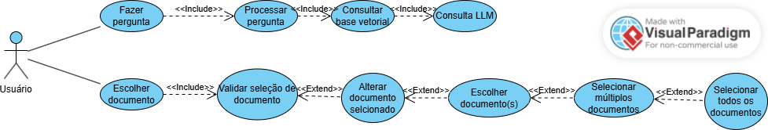

Fonte: Autoria Própria (2025)



### Diagramas de Caso de Uso Gerenciar Resoluções (Admin)

Descrição: No diagrama 2, o administrador atualiza ou substitui documentos na base do sistema.

Fluxo:

Administrador envia um novo PDF.

Sistema processa o documento e atualiza a base vetorial.

Figura 2 - Caso de Uso Gerenciar Resoluções

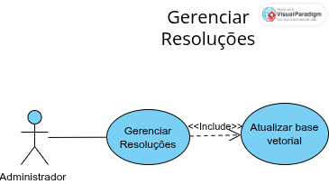

Fonte: Autoria Própria (2025)



### Diagramas de Caso de Uso de Administração

Descrição: No diagrama 3, o sistema permite o gerenciamento completo de privilégios administrativos, desde a solicitação de usuários até a análise e decisão por parte dos administradores, incluindo todo o fluxo de comunicação e atualização de status.

Atores Principais: Usuário, Administrador

Casos de Uso Relacionados:

* Inclui: Preencher justificativa, visualizar solicitações pendentes, aprovar solicitação, registrar decisão, atualizar status do usuário, enviar solicitação ao solicitante
* Estende: Visualizar status da solicitação, visualizar histórico de solicitações

Fluxo Principal:

1. Pedir para virar administrador: O usuário inicia o processo de solicitação de privilégios administrativos
2. Preencher justificativa: O usuário elabora e submete uma justificativa detalhada explicando a necessidade de acesso administrativo
3. Gerenciar solicitações para virar administrador: O administrador acessa o sistema para analisar as solicitações pendentes
4. Visualizar solicitações pendentes: O administrador consulta todas as solicitações aguardando análise
5. Aprovar solicitação: O administrador toma a decisão de aprovar ou rejeitar cada solicitação
6. Registrar decisão: O sistema documenta formalmente a decisão tomada pelo administrador
7. Atualizar status do usuário: Se aprovado, o sistema eleva automaticamente os privilégios do usuário solicitante
8. Enviar solicitação ao solicitante: O sistema notifica o usuário sobre a decisão final

Fluxos Alternativos:

* Visualizar status da solicitação: O usuário pode acompanhar o andamento de sua solicitação em qualquer momento do processo
* Visualizar histórico de solicitações: O administrador pode consultar decisões anteriores e padrões de solicitações para embasar suas análises
* Resultado: O sistema garante um fluxo controlado e transparente para elevação de privilégios, onde usuários podem solicitar acesso administrativo de forma justificada e administradores podem tomar decisões informadas, mantendo a segurança e governança do sistema.
* Justificativa: Este caso de uso integrado atende aos requisitos de controle de acesso e governança do sistema, estabelecendo um processo formal e auditável para concessão de privilégios administrativos, garantindo que apenas usuários devidamente qualificados e justificados obtenham acesso às funcionalidades críticas de administração do sistema.

Figura 3 - Caso de Uso Sistema de Administração

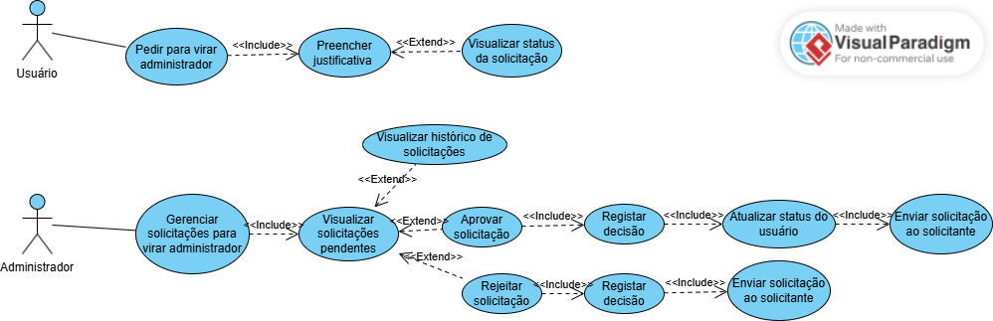

Fonte: Autoria Própria (2025)



### Diagramas de Caso de Uso Avaliar Resposta

Descrição: No diagrama 4, o usuário classifica a utilidade da resposta recebida.

Fluxo:

Usuário clica em "útil" ou "não ajudou".

Sistema registra o feedback e marca respostas para revisão (se negativo).

Figura 4 - Caso de Uso Avaliar Respostas

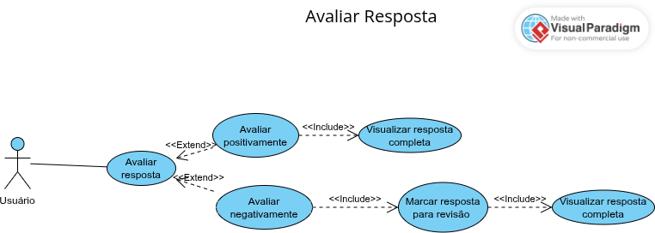

Fonte: Autoria Própria (2025)



### Diagramas de Caso de Uso Gerenciar Histórico

Descrição: No diagrama 5, o suário visualiza, repete ou exclui consultas anteriores.

Fluxo:

Usuário acessa o histórico.

Pode repetir a pergunta ou excluí-la do registro.

|  |
| --- |
| Figura 5 – Caso de Uso Histórico |
|  |
| Fonte: Autoria Própria (2025) |
|  |

### Diagramas de Caso de Uso Autenticação (Login/Cadastro)

Descrição: No diagrama 6, os usuários fazem login via Google ou credenciais manuais.

Figura 6 5- Caso de Uso Login e Cadastro

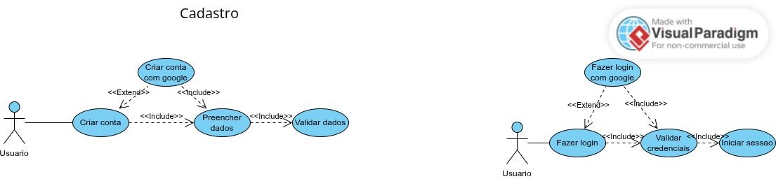

Fonte: Autoria Própria (2025)

Relações e Extensões

Inclusão:

"Consultar LLM" inclui "Consultar base vetorial".

Extensão:

"Avaliar resposta" pode estender-se para "Marcar para revisão" (se avaliação for negativa).

Justificativa:

Os casos de uso refletem os requisitos funcionais do sistema (RF02, RF03, RF04, RF06) e atendem aos problemas identificados na Tabela 1, como:

Redução do tempo de busca (consultas em linguagem natural).

Centralização de informações (base vetorial atualizável).

## **Diagramas de Classe**

O diagrama de classe é uma representação estática da estrutura de um sistema, mostrando as classes do sistema, seus atributos, operações (método) e os relacionamentos entre elas. Ele fundamental para a fase de Design de um projeto de software, pois ajuda a visualizar e entender a arquitetura do sistema antes da implementação. O objetivo é modelar as principais entidades, suas operações e interações dentro do contexto do sistema.

Fluxo:

### Classe usuários

Quaalquer indivíduo que interage com o sistema. É entidade que inicia a maioria das ações e processo. Seus atributos refletem as informações essenciais para identificar e gerenciar os usuários no sistema, e suas operações descrevem as ações que um usuário pode realizar.

### Classe conta

Está associada ao usuário e armazenamento de informações relacionadas à criação e ao tipo de conta, especialmente relevante para logins via provedores externos (como o Google).

### Classe sessão

Gerencia os estados de uma interação ativa do usuário como o sistema. É criada no login e encerrada no logout, garantindo a segurança e controle de acesso.

### Classe conversa

Representa um diálogo contínuo entre o usuário e os sistemas. Ela agrupa uma série de perguntas e respostas, formando um histórico de interação.

### Classe pergunta

Armazena o conteúdo de uma consulta feita pelo usuário ao sistema.

### Classe resposta

Contém o conteúdo gerado pelo sistema em resposta a uma pergunta. Inclui também um status indicar avaliação da resposta.

### Classe resolução

Representa um item de conhecimento ou uma solução para problema, que pode ser gerenciado por um administrador. Este conteúdo é fundamental para a base de conhecimento do sistema.

### Classe base vetorial

Representa um repositório de dados otimizado para busca semânticas, frequentemente utilizado por sistemas de IA para consultar informações relevantes. É atualizada por amestradores e consultada durante o processo de “fazer pergunta”.

O relacionamento entre classes são cruciais para entender como as diferentes partes do sistema interagem e se conectam. No diagrama de classes esses relacionamentos são representados por linhas que ligam as classes, como anotações que indicam a natureza e a cardinalidade da associação.

Figura 67 - Diagrama de Classe

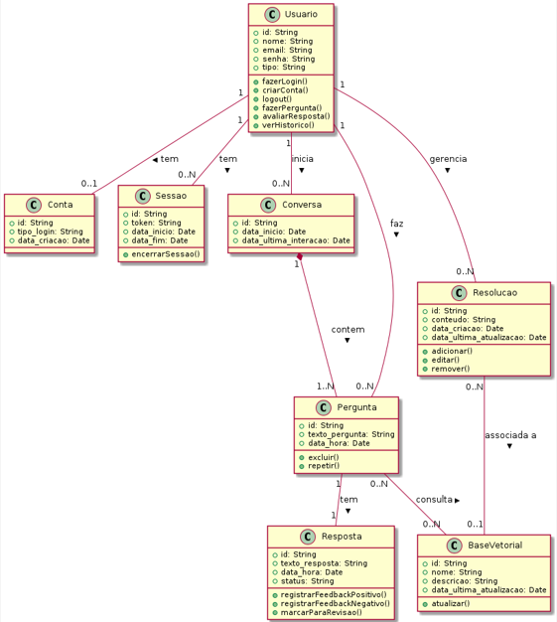

O diagrama de classe (Figura 7) representa as classes, atributos, métodos e os relacionamentos entre os principais componentes do sistema.

## **Diagramas de Sequência**

Os diagramas de sequência desenvolvidos demonstram as interações comunicacionais entre os diferentes atores do sistema de perguntas e respostas. Esses diagramas são fundamentais para compreender como as mensagens fluem entre usuários, sistema e componentes externos durante a execução de cada funcionalidade. O foco principal está em evidenciar a ordem temporal das comunicações e como cada participante responde às solicitações recebidas.

### Diagramas de Sequência Cadastro e Login

O diagrama de sequência do processo de cadastro e login na figura 8, mostra o fluxo de interações entre o usuário, a interface e o sistema. O usuário inicia ao selecionar a opção de cadastrar, momento em que a interface solicita os dados e os envia ao sistema. Após o sistema receber e armazenar as informações, o usuário pode efetuar o login. Nesse momento, a interface solicita os dados de login, envia ao sistema, que por sua vez realiza a verificação. Caso os dados estejam corretos, o sistema retorna à confirmação e identifica se o perfil pertence a um usuário comum ou administrador. Por fim, o sistema envia essa informação para a interface, que realiza o redirecionamento adequado.

Figura 8 7- Diagramas de Sequência Cadastro e Login

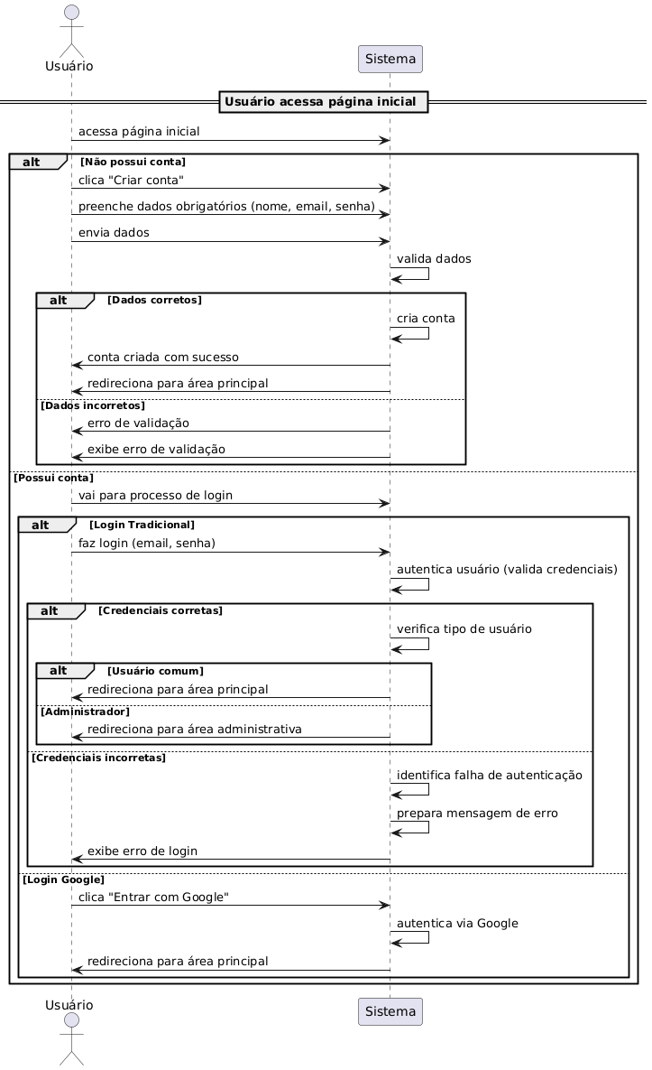

Fonte: Autoria Própria (2025)

### Diagramas de Sequência Fazer Pergunta

No diagrama de fazer perguntas representado na figura 9, o usuário acessa a aba de pergunta, onde o sistema exibe opções para selecionar o documento desejado, podendo escolher um documento específico ou todos os documentos disponíveis. Após essa seleção, o usuário digita sua pergunta no campo apropriado e clica em “Enviar”. O sistema então processa a pergunta, identifica os trechos relevantes no documento selecionado e envia tanto a pergunta quanto esse contexto para o LLM. Com base nisso, o LLM retorna uma resposta contextualizada, que é exibida ao usuário. Além disso, o sistema armazena a pergunta e a resposta no histórico. O usuário ainda pode, se quiser, trocar o documento de referência mesmo depois da primeira pergunta, bastando selecionar outro arquivo e continuar fazendo novas consultas.

|  |
| --- |
| Figura 9 - Diagrama de Sequência Fazer pergunta |
| Fonte: Autoria Própria (2025) |

8

### Diagrama de Sequência Avaliar Resposta

O diagrama de avaliar resposta (Figura 10) mostra o processo iniciado quando o usuário acessa a resposta que deseja avaliar. A interface exibe a resposta e, ao receber a ação de avaliação do usuário, envia essa avaliação ao sistema. O sistema, por sua vez, atualiza a avaliação no banco de dados. Em seguida, uma confirmação da avaliação é enviada de volta pela cadeia até chegar ao usuário. O fluxo termina com o sistema retornando a nova média de avaliações, que é então mostrada pela interface.

|  |
| --- |
| Figura 10 - Diagrama de Sequência Avaliar Resposta |
|  |
| Fonte: Autoria Própria (2025) |

9

### Diagrama de Sequência Gerenciar Resolução

No diagrama de gerenciar resoluções apresentado na figura 11, o processo começa com o usuário solicitando a lista de resoluções à interface. Esta envia a solicitação ao sistema, que consulta o banco e retorna os dados solicitados. Após exibir a lista, o usuário pode optar por excluir ou validar uma resolução. Cada ação é enviada da interface para o sistema, que realiza a operação correspondente no banco de dados. O sistema então retorna uma mensagem de sucesso, que a interface exibe para o usuário. Todo o fluxo é realizado com base em interações diretas e específicas entre os três elementos do sistema.

|  |
| --- |
| Figura 11 - Diagrama de Sequência Gerenciar Resolução |
|  |
| Fonte: Autoria Própria (2025) |

10

### Diagrama de Sequência Painel Administrativo Admin

No diagrama presente na imagem 12, o usuário acessa o menu superior do painel e clica em "Admins". O sistema verifica se ele possui o perfil de Super Admin e, se confirmado, exibe a aba com três botões principais. Ao visualizar os administradores, o sistema busca e exibe a lista com informações como nome, e-mail, status e tipo. Para suspender um admin, o Super Admin seleciona o usuário, insere uma justificativa obrigatória e confirma a ação. O sistema atualiza o status para suspenso e registra a atividade no log. Para reativar, basta selecionar o admin suspenso e clicar em "Reativar", e o sistema altera o status para ativo. Na remoção, o Super Admin seleciona o admin, digita a justificativa e confirma a exclusão definitiva dos privilégios. Para promover um novo admin, o Super Admin clica em "Promover Usuários", o sistema busca usuários não administradores, exibe nome e e-mail, e após a seleção, é exibido o campo de justificativa. Ao confirmar, o sistema atualiza os privilégios do usuário. O botão "Log de Atividades" permite visualizar o histórico completo de ações administrativas, com todos os detalhes de cada operação.

|  |
| --- |
| Figura 12 - Diagrama de Sequência Painel Administrativo Admin |
|  |
| Fonte: Autoria Própria (2025) |

### Diagrama de Sequência Painel Administrativo Solicitações

No diagrama presente na figura 13, o usuário acessa o menu superior e clica em "Solicitações". O sistema busca na base os pedidos pendentes e retorna uma lista com nome e e-mail do solicitante, data e hora, justificativa e contador de solicitações. Ao selecionar uma solicitação, o sistema exibe os detalhes e o Admin inicia a análise, lendo a justificativa e avaliando a necessidade. Para aprovar, o Admin clica em "Aprovar", o sistema atualiza o status, promove o usuário, confirma a ação e envia uma notificação tanto da aprovação quanto ao usuário. Em caso de rejeição, o Admin clica em "Negar", o sistema atualiza o status, confirma a rejeição e envia a notificação correspondente. O contador e a visualização em tempo real são atualizados ao final.

|  |
| --- |
| Figura 13 - Diagrama de Sequência Painel Solicitações |
|  |
| Fonte: Autoria Própria (2025) |

### Diagrama de Sequência Solicitar Admin

No diagrama de solicitação de admin, representado na Figura 14 o usuário acessa o menu superior e clica em "Solicitar Admin". O sistema exibe a aba com o campo de justificativa, onde o usuário escreve o motivo do pedido e clica em "Enviar Solicitação". A solicitação é registrada e enviada ao Admin, e o sistema exibe uma confirmação de envio. O Admin pode aprovar a solicitação, promovendo o usuário e notificando a decisão, ou rejeitar e notificar a recusa.

Figura 14 - Diagrama de Sequência Solicitar Admin

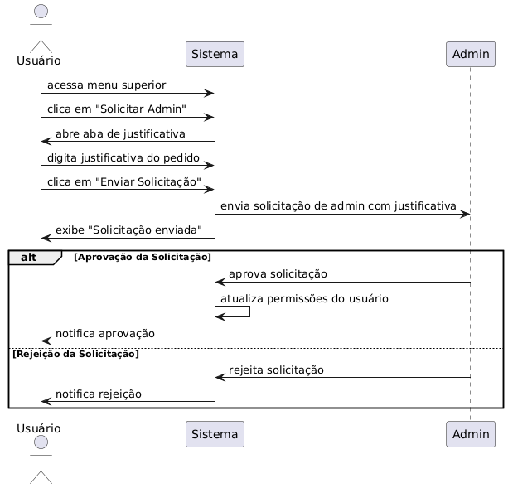

Fonte: Autoria Própria (2025)







### Diagrama de Sequência Histórico

O diagrama de histórico (Figura 15) inicia com a solicitação do usuário à interface para visualizar suas atividades. A interface repassa essa solicitação ao sistema, que realiza uma busca no banco de dados. Ao obter os registros, o sistema os envia para a interface, que então apresenta os dados ao usuário. O processo é linear e mostra a interação de consulta ao histórico sem a necessidade de envio de dados adicionais por parte do usuário.

Figura 15 - Diagrama de Sequência Histórico

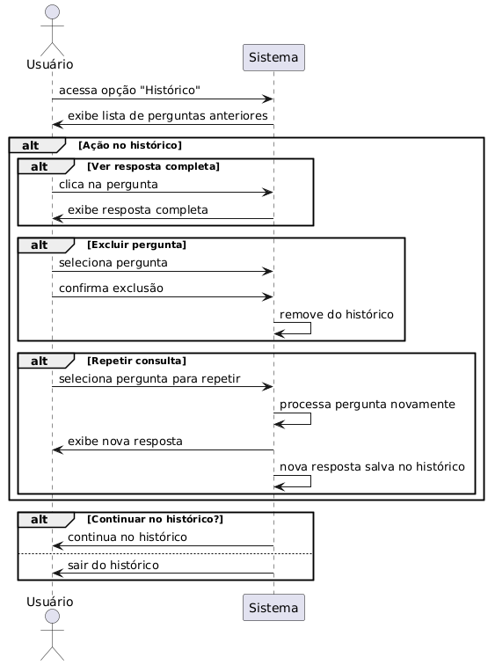

Fonte: Autoria Própria (2025)



11

### Diagrama de Sequência Logout

O último diagrama retratado na figura 16, mostra o encerramento da sessão de uso, processo comum em plataformas que exigem autenticação. Ao optar por sair do sistema, o usuário aciona a funcionalidade de logout, que é processada pela interface e encaminhada ao sistema, que por sua vez invalida a sessão ativa. Essa ação garante que o acesso seja encerrado com segurança e que os dados do usuário permaneçam protegidos. Por fim, o sistema redireciona o usuário à tela inicial ou de login, concluindo o ciclo de uso. Esse fluxo, embora simples, é fundamental para assegurar a integridade das sessões e preservar a segurança da aplicação.

Figura 16 - Diagrama de Sequência Logout

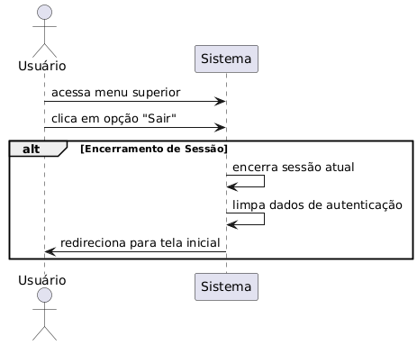

Fonte: Autoria Própria (2025)



## **Diagramas de Atividade**

Os diagramas de atividade apresentados representam os principais fluxos funcionais de um sistema de perguntas e respostas com recursos de autenticação, gerenciamento de conteúdo e avaliação colaborativa. Cada diagrama ilustra uma funcionalidade específica do sistema, demonstrando o fluxo de ações desde a iniciação até a conclusão de cada processo.

### Diagramas de Atividade Cadastro e Login

O diagrama de cadastro e login apresenta um fluxo bifurcado que contempla tanto novos usuários quanto usuários existentes. Na Figura 17 o processo inicia com o usuário acessando a página inicial, onde deve escolher entre criar uma conta ou fazer login.

Figura 17 - Diagramas de Atividade Cadastro e Login

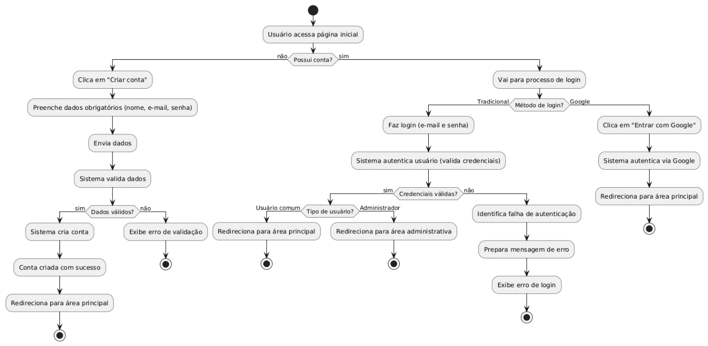

Fonte: Autoria Própria (2025)

Para o fluxo de cadastro, o usuário seleciona "Criar conta" e preenche dados obrigatórios como nome, e-mail e senha. O sistema então valida os dados fornecidos e, caso sejam válidos, cria a conta com sucesso, redirecionando o usuário para a área principal. Se os dados não forem válidos, o sistema exibe erro de validação.

Para o fluxo de login, como mostra na Figura 17 o usuário pode optar por dois métodos distintos. No login tradicional, insere e-mail e senha, o sistema autêntica as credenciais e, se válidas, identifica o tipo de usuário como comum ou administrador. Após essa identificação, o usuário é redirecionado para a área principal ou administrativa conforme seu perfil.

Já no login via Google, o usuário clica em "Entrar com Google", o sistema realiza a autenticação via Google e, após o sucesso, redireciona diretamente para a área principal. O diagrama contempla ainda o tratamento de erros incluindo validação de dados inválidos, falhas de autenticação e identificação de problemas de login, garantindo que o usuário receba feedback adequado em situações de erro.

### Diagramas de Atividade Fazer Pergunta

O processo de fazer pergunta segue um fluxo linear e direto, otimizado para facilitar a interação do usuário com o sistema de inteligência artificial.

Figura 18 - Diagramas de Atividade Fazer Pergunta

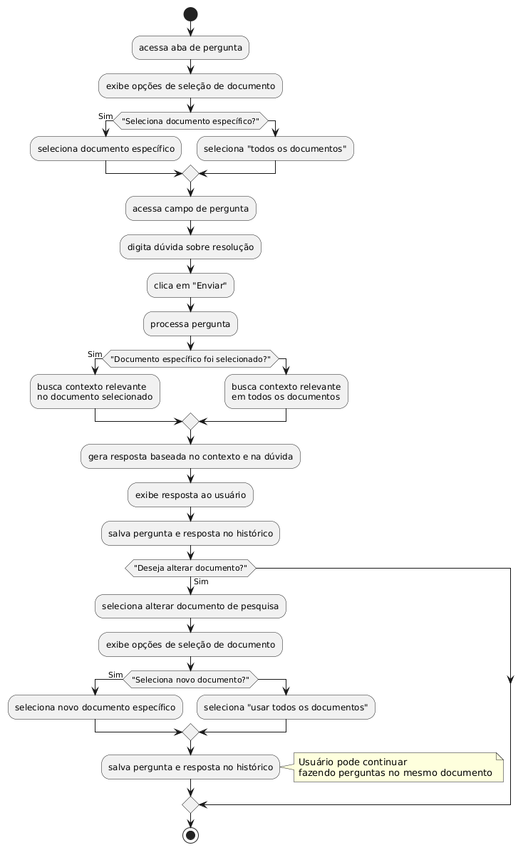

Fonte: Autoria Própria (2025)

Como mostrar na Figura 18 o processo inicia quando o usuário acessa o campo de pergunta e digita sua dúvida ou questão. Após clicar em "Enviar", o sistema processa a pergunta internamente e consulta a base vetorial para encontrar informações relevantes. Em seguida, busca contexto apropriado relacionado à pergunta e envia tanto a pergunta quanto o contexto para o LLM (Large Language Model).

O LLM retorna uma resposta baseada na resolução encontrada, que é então exibida ao usuário. Como etapa final, tanto a pergunta quanto a resposta são salvos no histórico para consultas futuras. Este fluxo demonstra a integração entre interface do usuário, processamento de dados e inteligência artificial, criando uma experiência fluida de consulta.

### Diagramas de Atividade Avaliar Resposta

O sistema de avaliação de resposta implementa um mecanismo de feedback que permite aos usuários expressar sua satisfação com as respostas recebidas, como mostra na Figura 19.

Figura 19 - Diagramas de Atividade Avaliar Resposta

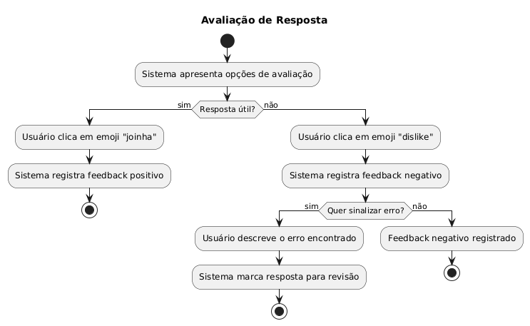

Fonte: Autoria Própria (2025)

O sistema apresenta opções de avaliação após fornecer uma resposta, onde o usuário pode escolher entre feedback positivo, representado pelo emoji "joinha", ou negativo, representado pelo "dislike". Quando o usuário fornece feedback positivo, o sistema registra a avaliação favorável e encerra o processo.

Para feedback negativo, o sistema oferece uma oportunidade de melhoria questionando se o usuário quer sinalizar algum erro específico. Caso o usuário opte por descrever o problema encontrado, o sistema marca a resposta para revisão futura. Se não houver necessidade de sinalizar erro específico, o feedback negativo é simplesmente registrado. Este mecanismo permite ao sistema aprender com as interações dos usuários e identificar áreas que necessitam de aprimoramento.

### Diagramas de Atividade Gerenciar Resolução

O gerenciamento de resoluções é uma funcionalidade administrativa que permite controle completo sobre a base de conhecimento do sistema.

Figura 20 - Diagramas de Atividade Gerenciar Resolução

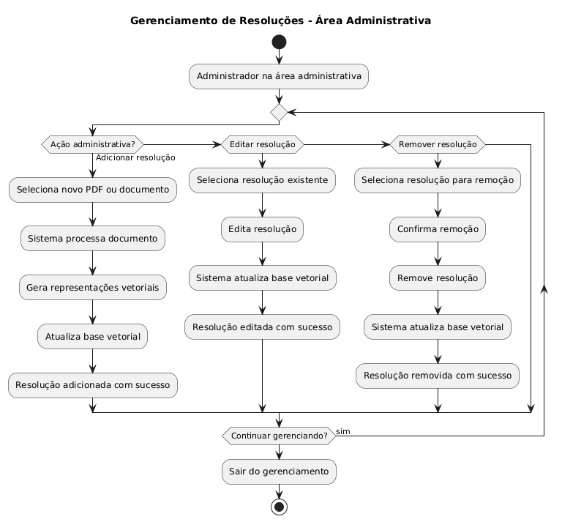

Fonte: Autoria Própria (2025)

O processo na Figura 20 inicia quando o administrador acessa a área administrativa e pode escolher entre três ações principais: adicionar nova resolução, editar resolução existente ou remover resolução. Para adicionar uma nova resolução, o administrador seleciona um novo PDF ou documento, o sistema processa o documento, gera representações vetoriais do conteúdo, atualiza a base vetorial e confirma a adição bem-sucedida.

No processo de edição, o administrador seleciona uma resolução existente, modifica o conteúdo conforme necessário, o sistema atualiza a base vetorial e confirma a edição realizada. Para remoção, o administrador seleciona a resolução para exclusão, confirma a operação, o sistema remove o conteúdo da base vetorial e confirma a remoção realizada. O diagrama inclui ainda um loop que permite ao administrador continuar gerenciando múltiplas resoluções na mesma sessão, oferecendo flexibilidade para operações em lote.

### Diagramas de Atividade Solicitar Admin

O diagrama da Figura 21 mostra o fluxo de solicitação de privilégios administrativos feito por um usuário comum. O usuário acessa o menu superior, clica em "Solicitar Admin", preenche uma justificativa e envia. O sistema então encaminha a solicitação para análise e informa o usuário de que ela foi enviada. A decisão fica a cargo do administrador, que pode aprovar ou rejeitar. Se aprovada, o sistema atualiza os privilégios do usuário e o notifica; se rejeitada, apenas envia a notificação da recusa. Esse diagrama ilustra de forma direta o processo de elevação de privilégios por solicitação.

Figura 21 - Solicitação para Admin

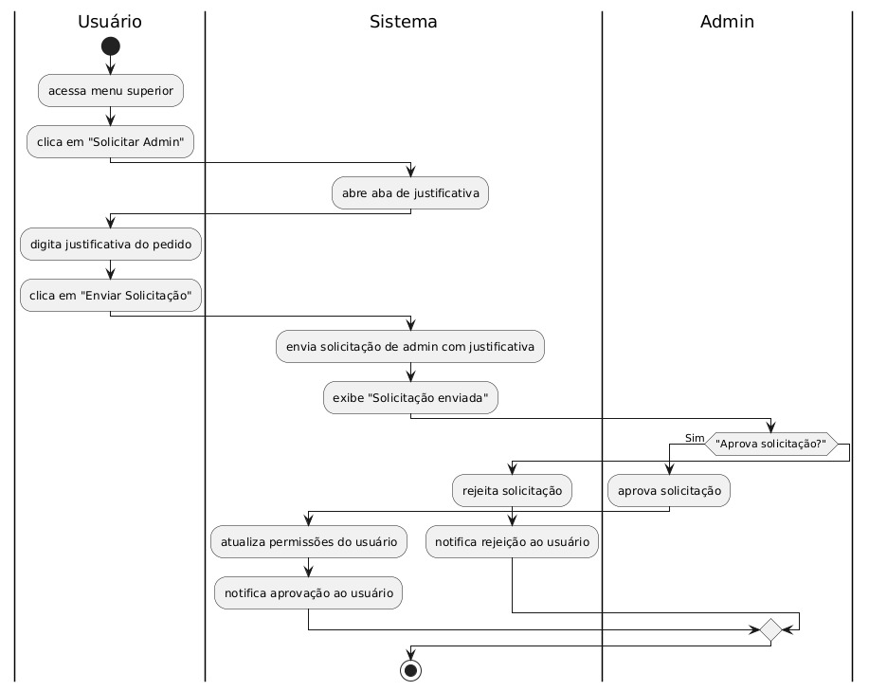

Fonte: Autoria Própria (2025)

### Diagrama de Atividade Painel Administrativo Admins

A Figura 22 aborda o funcionamento do painel administrativo utilizado por um super administrador. Ele permite gerenciar administradores existentes, promover novos administradores e consultar o log de atividades. Ao clicar em "Admins", o super admin tem acesso a três opções: visualizar e modificar o status de administradores (suspender, reativar ou remover), promover usuários comuns para administradores mediante justificativa, e acompanhar o histórico de ações administrativas realizadas. Esse fluxo é detalhado e conta com decisões bem definidas, além de registrar todas as mudanças em um log do sistema.

Figura 22 - Painel Administrativo Admins

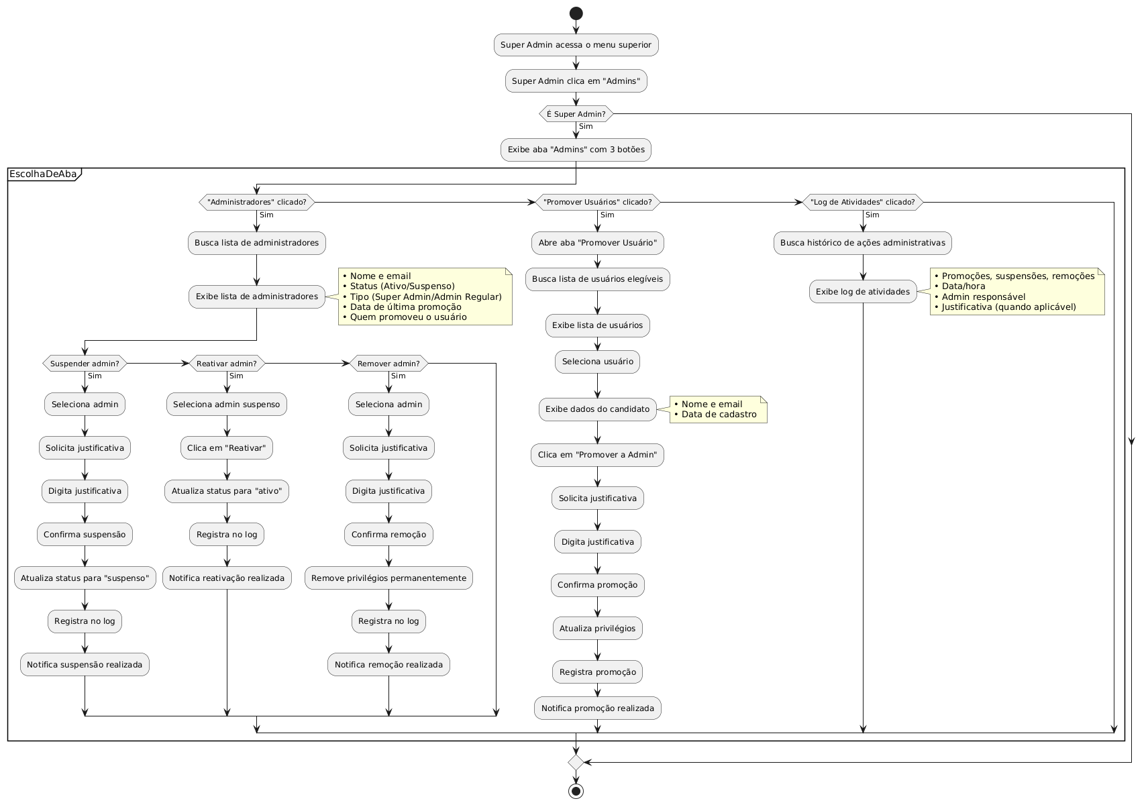

Fonte: Autoria Própria (2025)

### Diagrama de Atividade Administrativo Solicitações

Na Figura 23 o diagrama detalha a análise de solicitações administrativas por parte dos administradores. Quando um admin acessa o painel de solicitações, ele pode visualizar a lista de pedidos pendentes e selecionar um para análise. Após ler a justificativa do usuário, ele decide se aprova ou rejeita a solicitação.

Figura 23 - Painel Administrativo Solicitações

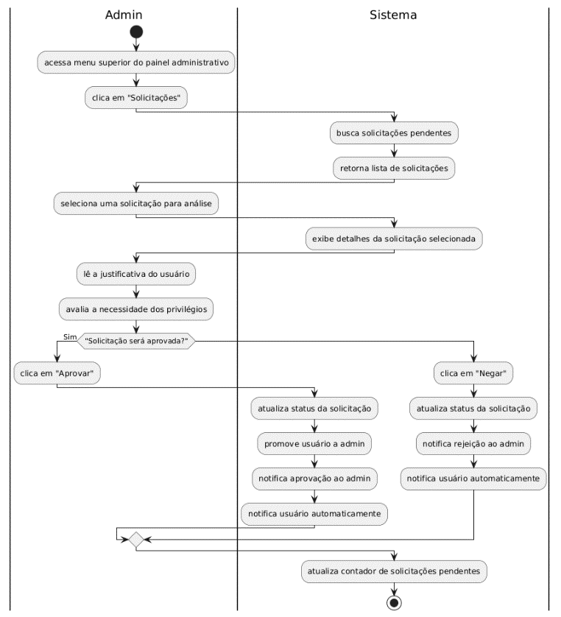

Fonte: Autoria Própria (2025)

Caso aprove, o sistema atualiza o status da solicitação, promove o usuário a admin e envia notificações. Se rejeitar, o sistema apenas notifica a decisão. Todo o processo é dividido entre ações do admin e do sistema, demonstrando claramente a separação de responsabilidades.

### Diagrama de Atividade Histórico

O gerenciamento de histórico oferece aos usuários controle completo sobre suas interações passadas com o sistema. Na Figura 24 o processo inicia quando o usuário acessa a opção "Histórico" e o sistema exibe uma lista de perguntas anteriores.

Figura 24 - Diagramas de Atividade Histórico

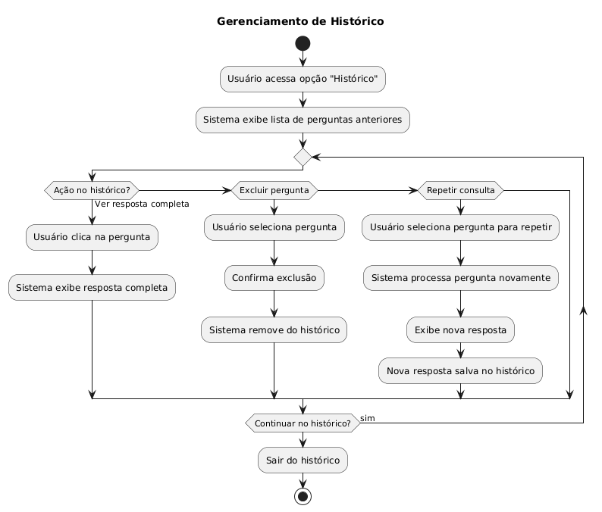

Fonte: Autoria Própria (2025)

A partir desta lista, três ações principais estão disponíveis. Para ver a resposta completa, o usuário clica na pergunta desejada e o sistema exibe a resposta completa associada. Para excluir uma pergunta do histórico, o usuário seleciona a pergunta específica, confirma a exclusão e o sistema remove o item do histórico.

Para repetir uma consulta, o usuário seleciona a pergunta que deseja repetir, o sistema processa a pergunta novamente como se fosse uma nova consulta, exibe a nova resposta e salva esta nova resposta no histórico. O diagrama contempla um loop que permite navegação contínua no histórico até que o usuário opte por sair, proporcionando uma experiência completa de gerenciamento de consultas anteriores.

### Diagramas de Atividade Logout

Figura 25 - Diagramas de Atividade Histórico

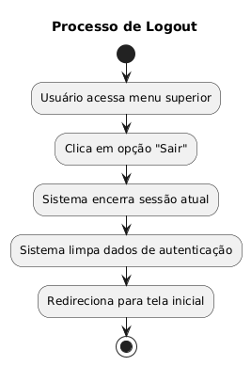

Fonte: Autoria Própria (2025)

O diagrama de logout na Figura 25 segue um fluxo de segurança padrão para encerramento de sessão. O processo inicia quando o usuário acessa o menu superior e clica na opção "Sair". Em seguida, o sistema encerra a sessão atual, limpa todos os dados de autenticação armazenados e redireciona o usuário para a tela inicial. Este fluxo simples, mas essencial garante que a sessão seja encerrada de forma segura, protegendo informações do usuário e liberando recursos do sistema adequadamente.

## **Diagramas de Estados**

### Diagrama de Estado login

Este diagrama implementa um modelo clássico e eficiente de autenticação, começando com o sistema pronto e o usuário em estado "Não Autenticado". O fluxo é direto e intuitivo: quando o usuário tenta fazer login, o sistema entra no estado "Autenticando" para validar credenciais.

Figura 26 - Estado login

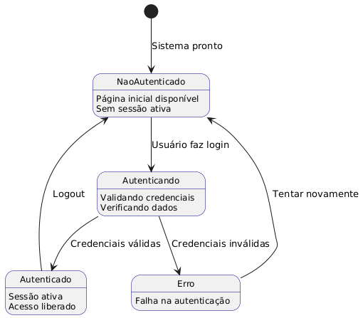

Fonte: Autoria Própria (2025)

O diagrama da Figura 26 prevê dois caminhos distintos - sucesso levando ao estado "Autenticado" com sessão ativa, ou falha direcionando para o estado "Erro". A funcionalidade de "Tentar novamente" a partir do estado de erro demonstra boa usabilidade, permitindo que usuários corrijam credenciais incorretas sem precisar reiniciar todo o processo. O logout está claramente definido, retornando o usuário ao estado inicial, garantindo segurança adequada do sistema.

### Diagramas de Estado Fazer Pergunta

Este diagrama espelha fielmente o exemplo fornecido e representa o coração funcional do sistema. O estado inicial "Aguardando" oferece ao usuário um campo disponível para perguntas com seleção ativa de documentos, criando uma interface intuitiva.

Figura 27 - Estado Processamento Pergunta

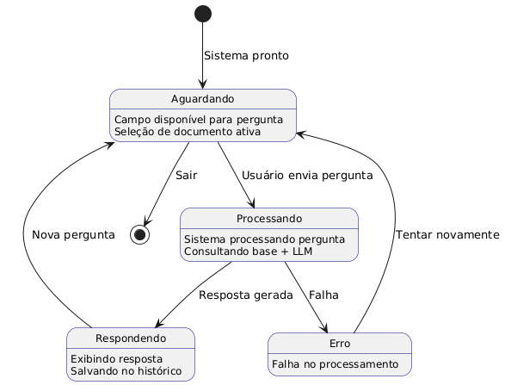

Fonte: Autoria Própria (2025)

Quando na Figura 26 uma pergunta é enviada, o sistema entra no estado "Processando", onde ocorre a magia da consulta à base vetorial combinada com o LLM para gerar respostas contextualizadas. O estado "Respondendo" não apenas exibe a resposta ao usuário, mas também a salva no histórico para consultas futuras. O tratamento de falhas através do estado "Erro" garante que problemas técnicos não quebrem a experiência do usuário, oferecendo a opção de tentar novamente. O loop para "Nova pergunta" mantém o usuário engajado em uma sessão contínua de perguntas e respostas.

### Diagrama de Estado Gerenciar Resolução

Figura 28 - Diagrama de Estado Gerenciar Resolução

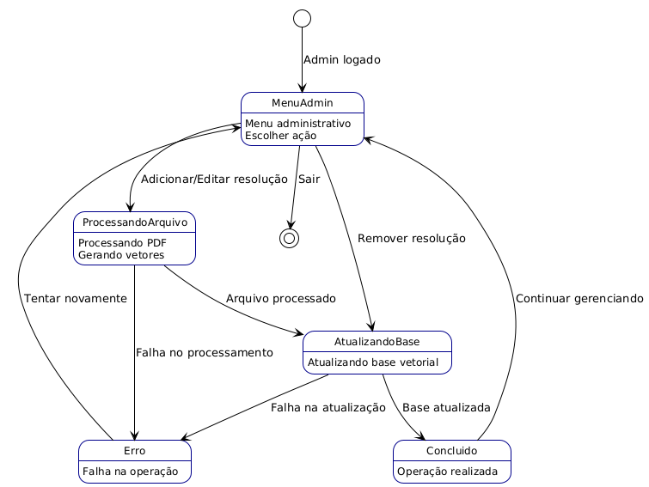

Fonte: Autoria Própria (2025)

A Figura 28 ilustra um sistema administrativo focado no processamento e gerenciamento de documentos PDF. O fluxo inicia quando um administrador faz login no sistema, acessando o menu administrativo que oferece opções para escolher ações específicas. O sistema permite ao usuário adicionar, editar ou remover resoluções, além de processar arquivos PDF para gerar vetores de dados.

### Diagrama de Estado Solicitar Admin

Este diagrama da Figura 29 modela um processo de governança administrativa bem definido, começando com o estado "Inexistente" onde nenhuma solicitação foi criada e o botão de solicitar está disponível. O fluxo progride linearmente através do estado "Pendente", onde a solicitação aguarda análise e fica visível para administradores no painel apropriado.

Figura 29 - Estado Solicitar Admin

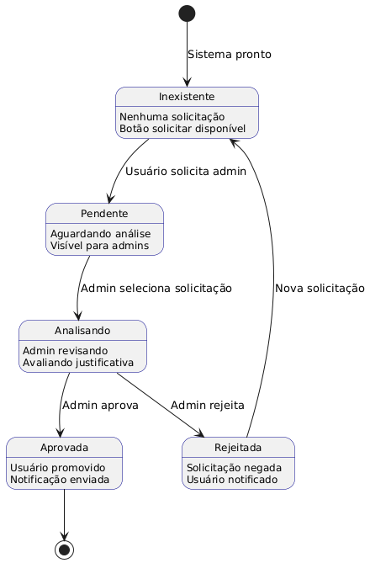

Fonte: Autoria Própria (2025)

O estado "Analisando" representa o momento de tomada de decisão, onde o administrador revisa a justificativa fornecida pelo usuário. As transições finais para "Aprovada" ou "Rejeitada" são bem definidas, com ambos os caminhos resultando em notificações automáticas ao solicitante. A possibilidade de nova solicitação após rejeição demonstra flexibilidade do sistema, permitindo que usuários melhorem suas justificativas e tentem novamente.

### Diagrama de Estado Status do Administrador

Este é o diagrama mais complexo do conjunto, modelando uma hierarquia sofisticada de privilégios administrativos. Iniciando com "Usuário Comum" após o cadastro, o diagrama mapeia todas as possíveis transições de privilégios no sistema.

Figura 30 - Estado Status do Administrador

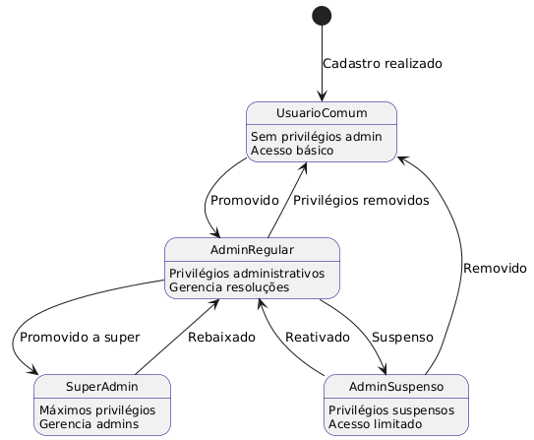

Fonte: Autoria Própria (2025)

Assim, na Figura 30 o estado "AdminRegular" representa o nível intermediário com privilégios para gerenciar resoluções, enquanto "SuperAdmin" possui máximos privilégios incluindo gerenciamento de outros administradores. O estado "AdminSuspenso" adiciona uma camada importante de governança, permitindo suspensão temporária de privilégios sem remoção permanente. As transições bidirecionais entre estados refletem a realidade administrativa, onde promoções e rebaixamentos podem ocorrer conforme necessário. A inclusão de caminhos para remoção total de privilégios garante que o sistema possa lidar com situações disciplinares ou mudanças organizacionais, mantendo a integridade e segurança do ambiente administrativo.

# **CONCLUSÃO**

O Sistema Inteligente de Consulta a Documentos via LLM representa uma solução inovadora e estratégica para modernizar o acesso à informação no ambiente universitário da UFMA. O projeto demonstra uma abordagem bem estruturada para resolver problemas reais enfrentados pela comunidade acadêmica, como a dificuldade de localizar informações específicas em documentos extensos e a necessidade de interpretação de linguagem técnica complexa.

A arquitetura do sistema, evidenciada pelos diagramas de casos de uso, classes, sequência e atividades, revela um design robusto que integra tecnologias de inteligência artificial com interfaces web intuitivas. O sistema não apenas automatiza a busca por informações, mas também proporciona uma experiência personalizada através do histórico de consultas e sistema de avaliação colaborativa.

O projeto atende aos requisitos funcionais e não funcionais estabelecidos, oferecendo funcionalidades essenciais como consultas em linguagem natural, gerenciamento administrativo de documentos, controle de histórico e sistema de feedback. A implementação de recursos de acessibilidade (eMAG) e suporte a múltiplos usuários simultâneos demonstra preocupação com inclusão e escalabilidade.

A iniciativa contribui significativamente para a digitalização e modernização dos processos administrativos da universidade, reduzindo o tempo gasto em buscas manuais e melhorando a eficiência na tomada de decisões. O sistema estabelece um precedente importante para futuras implementações de IA no ambiente acadêmico, podendo ser expandido para outros tipos de documentos institucionais.

# **REFERÊNCIAS**

BELARMINO el al. **Hammer PDF: An Intelligent PDF Reader for Scientific Papers.** arXiv preprint, 2022. Disponível em: <https://arxiv.org/abs/2204.02809>. Acesso em: 2 jun. 2025.

CAUSIN, Juliana. **Fim do Ctrl+F? Como usar a IA para analisar documentos e 'conversar' com PDFs.** O Globo, Rio de Janeiro, 27 maio 2025. Disponível em: <https://oglobo.globo.com/blogs/iai/noticia/2025/05/27/fim-do-ctrlf-como-usar-a-ia-para-analisar-documentos-e-conversar-com-pdfs.ghtml>. Acesso em: 2 jun. 2025.

EDRAWSOFT. **Os símbolos do diagrama de classes UML.** Disponível em: <https://www.edrawsoft.com/pt/uml-class-symbols.html>. Acesso em: 2 jun. 2025.

LUCIDCHART. **O que é um diagrama de atividades UML?** Disponível em: <https://www.lucidchart.com/pages/pt/o-que-e-diagrama-de-atividades-uml>. Acesso em: 2 jun. 2025.

MARKETING IPROCESS. **Os Super Poderes da IA – Ep. 4. O Poder da Inteligência Artificial em analisar e interpretar textos.** Blog iProcess, 6 dez. 2023. Disponível em: <https://blog.iprocess.com.br/2023/12/os-super-poderes-da-ia-ep-4-o-poder-da-inteligencia-artificial-em-analisar-e-interpretar-textos>. Acesso em: 3 jun. 2025.

ROSA, Ângela. **Requisitos de software funcionais e não funcionais: o que são?** SoftDesign, 17 jun. 2021. Disponível em: <https://softdesign.com.br/blog/requisitos-de-software-funcionais-e-nao-funcionais/>. Acesso em: 1 jun. 2025.

SOMMERVILLE, Ian. **Engenharia de Software.** 10. ed. São Paulo: Pearson, 2019. ISBN 978-85-430-2497-4.

SOMMERVILLE, Ian. **Engenharia de Software. 9**. ed. São Paulo: Pearson, 2011. ISBN 978-85-828- 8202-4

Reconhecimentos e Direitos Autorais

@autor: [ANDERSON RODRIGO DINIZ OLIVEIRA,

EUDERLAN FREIRE DA SILVA ABREU,

HISSA BÁRBARA OLIVEIRA,

YASMIN SEREJO LIMA,

YURAM ALMEIDA SANTOS]

@contato:[ rodrigo.carvalhau@gmail.com,euderlanfeire@gmail.com, hissabarbara@icloud.com, yasminserejo@gmail.com, yuramalmeida1@gmail.com]

@data última versão: 18 de julho de 2025

@versão: 1.0

@outros repositórios: [Euderlan - https://github.com/Euderlan]

@Agradecimentos: Universidade Federal do Maranhão (UFMA), Professor Doutor Thales Levi Azevedo Valente, e colegas de curso.

Copyright/License

Este material é resultado de um trabalho acadêmico para a disciplina PROJETO DE DESENVOLVIMENTO DE SOFTWARE, sob a orientação do professor Dr. THALES LEVI AZEVEDO VALENTE, semestre letivo 2025.1, curso Engenharia da Computação, na Universidade Federal do Maranhão (UFMA). Todo o material sob esta licença é software livre: pode ser usado para fins acadêmicos e comerciais sem nenhum custo. Não há papelada, nem royalties, nem restrições de "copyleft" do tipo GNU. Ele é licenciado sob os termos da Licença MIT, conforme descrito abaixo, e, portanto, é compatível com a GPL e se qualifica como software de código aberto. É de domínio público. Os detalhes legais estão abaixo. O espírito desta licença é que você é livre para usar este material para qualquer finalidade, sem nenhum custo. O único requisito é que, se você usá-los, nos dê crédito.

Licenciado sob a Licença MIT. Permissão é concedida, gratuitamente, a qualquer pessoa que obtenha uma cópia deste software e dos arquivos de documentação associados (o "Software"), para lidar no Software sem restrição, incluindo sem limitação os direitos de usar, copiar, modificar, mesclar, publicar, distribuir, sublicenciar e/ou vender cópias do Software, e permitir pessoas a quem o Software é fornecido a fazê-lo, sujeito às seguintes condições:

Este aviso de direitos autorais e este aviso de permissão devem ser incluídos em todas as cópias ou partes substanciais do Software.

O SOFTWARE É FORNECIDO "COMO ESTÁ", SEM GARANTIA DE QUALQUER TIPO, EXPRESSA OU IMPLÍCITA, INCLUINDO, MAS NÃO SE LIMITANDO ÀS GARANTIAS DE COMERCIALIZAÇÃO, ADEQUAÇÃO A UM DETERMINADO FIM E NÃO INFRINGÊNCIA. EM NENHUM CASO OS AUTORES OU DETENTORES DE DIREITOS AUTORAIS SERÃO RESPONSÁVEIS POR QUALQUER RECLAMAÇÃO, DANOS OU OUTRA RESPONSABILIDADE, SEJA EM AÇÃO DE CONTRATO, TORT OU OUTRA FORMA, DECORRENTE DE, FORA DE OU EM CONEXÃO COM O SOFTWARE OU O USO OU OUTRAS NEGOCIAÇÕES NO SOFTWARE.

Para mais informações sobre a Licença MIT: https://opensource.org/licenses/MIT